Data Contracts — producer và consumer ký 'hợp đồng' trước khi ship
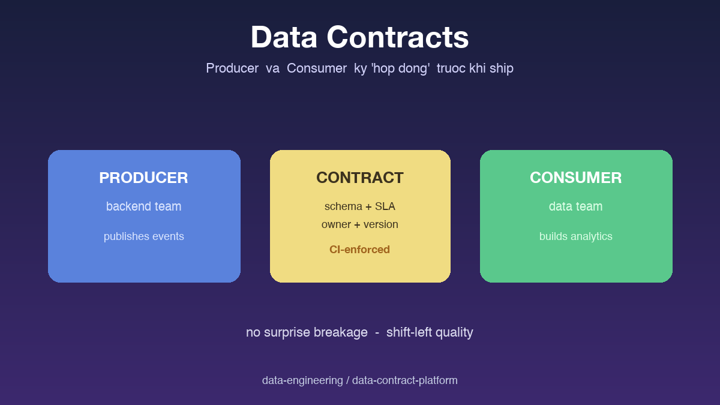

Thông tin bài
Chủ đề chính: Project (Data Contracts / Governance)
Đối tượng đọc: Senior data engineer, platform engineer, backend dev

Nội dung
Bug data thường xuất phát từ một sự kiện đơn giản: backend team đổi schema, không ai báo, dashboard sập sau ba ngày, data team mới phát hiện. Data contracts là cách dập tắt loại bug này ngay từ gốc bằng cách bắt producer và consumer ký 'hợp đồng' chính thức về schema, ngữ nghĩa và SLA, được CI enforce.
Contract điển hình mô tả ba phần. Schema phần kỹ thuật: tên cột, kiểu dữ liệu, nullable, default, constraint. Schema phần ngữ nghĩa: ý nghĩa business của mỗi field, đơn vị đo, format thời gian, các giá trị enum hợp lệ. SLA: tần suất publish, độ trễ tối đa, định nghĩa rõ thế nào là một event hợp lệ.
Phần khó nhất là enforce contract. Producer team thường không muốn bị chậm bởi data team, còn data team thì sợ schema bị break ngầm. Giải pháp là tích hợp contract check vào CI của producer. Mỗi pull request đổi schema sẽ chạy diff so với contract đã ký, breaking change bị block tự động, non-breaking change được warn và yêu cầu version bump. Consumer chỉ depend vào major version, nên minor change không cần coordinate.
Bài học sau một năm áp dụng cho hơn năm mươi event stream: số incident liên quan tới schema drift giảm từ trung bình hai tuần một lần xuống gần như bằng 0. Quan trọng hơn, văn hoá thay đổi: backend team chủ động hỏi data team trước khi đụng schema, không phải vì sợ block PR mà vì hiểu data là sản phẩm. Đó là chiến thắng lớn nhất, vượt xa mọi metric kỹ thuật.

Repository
Contract template + CI integration:
https://github.com/sophie-nguyenthuthuy/data-engineering/tree/main/data-contract-platform
#datacontracts #governance #cloud #platform #dataengineering

